ANALISIS ESTILÍSTICO DE LOS PETROGLIFOS
DEL COMPLEJO ARQUEOLÓGICO VIGIRIMA.

Delgado de Smith, Yamile. ⁽¹⁾; León, Omar.⁽¹⁾; Falcón, Nelson. ⁽²⁾ ; Bhaskaran, Premnath ⁽³⁾; Delgado, Rafael G.⁽⁴⁾.
Universidad de Carabobo (1) Facultad de Ciencias Económicas y Sociales
- Facultad de Ciencias y Tecnología.
- Facultad de Ingeniería
- Dirección Central de Tecnología Educativa.

Resumen

Se presenta un registro sistemático y la clasificación estilística de los glifos y caracteres pétreos del complejo arqueológico de Vigirima en el sitio de Tronconero, Municipio Guacara, Edo. Carabobo. El análisis de las técnicas de elaboración, del substrato y la distribución espacio temporal de los petroglifos demuestran que los mismos fueron elaborados con diversos grados de especificidad y de evolución cultural de los grupos humanos que le dieron origen a estas expresiones rupestres. Se presentan, adicionalmente, elementos contextuales que permiten datar la antigüedad del yacimiento.

Palabras Claves: Petroglifos, Arte Rupestre, Vigirima.

I.- Introducción:

La Cuenca del Lago de Valencia se caracteriza por la presencia de abundantes sitios arqueológicos líticos y cerámicos, debido quizá a su ubicación geográfica “puente” entre las diversas regiones y culturas aborígenes de Venezuela, y por la profusión de recursos naturales existente en ella (Oramas, L. 1959). A pesar de lo diversos intentos por caracterizar la Arqueología y Antropología de la Cuenca del Lago de Valencia (Osgood, C. 1943; Cruxent, J.M. & Rouse, I. 1961) aún se está muy lejos de completar la clasificación e interpretación de los registros pétreos debido principalmente a dificultades técnicas y metodológicas ( Vargas, I; 1985).

La inquietud por el estudio de los petroglifos en nuestros país se ha centrado la mayoría de las veces en la perspectiva del arte rupestre (Sujo, J. 1975), descontextualizada de los fenómenos sociales que hicieron de los petroglifos un producto del trabajo humano (Rodriguez, M. 1985), generado por grupos aborígenes con cierto grado de desarrollo social y de tradiciones culturales míticas, astrológicas o pragmáticas.

Las variadas interpretaciones de los petroglifos de la región circundante al lago de Valencia se basan en el estudio parcial de diversos hallazgos arqueológicos con distintas interpretaciones. Como por ejemplo un mapa cartográfico del Lago de Valencia (véase Idler, O., 1985, y referencias en él)) y como representaciones simbólicas de las prácticas mágico religiosas aborígenes (Straka, H.; 1975).

Para realizar una interpretación plausible de las motivaciones y significados de los registros pétreos del yacimiento se efectuó la exploración contextual, incluyendo el registro fotográfico y la ubicación geodésica de los glifos (sección II). A partir de las características técnicas formales y decorativas del yacimiento se realizo una interpretación estilística (sección III); finalmente una breve discusión de sus significados se concluyen en la última sección.

II.- Contextualización del Yacimiento

El Complejo Arqueológico de Vigirima, conocido como “Piedra Pintada”, está ubicado en el sector Tronconero, Municipio Guacara del Estado Carabobo. Abarca un área aproximada de 12 hectáreas. Está constituida por dos promontorios naturales, denominados A y B en este trabajo, y el estribo o ladera sur del cerro Las Rosas perteneciente al ramal litoral de la Cordillera de la Costa , denominado montículo C.

El montículo A está ubicado en las coordenadas geográficas 10º 18’ 02” latitud Norte y 67º 53’ 14” longitud Oeste y a una altura de 474 m s.n.m. aproximadamente en su cúspide; sitio donde se ubica el glifo de la Fotografía #1. En dicho montículo existe una profusión de petroglifos, mayormente constituido por orificios, “puntos acoplados” y espirales; que a pesar de ubicarse a escasos 50 metros del montículo adyacente (montículo B) no han sido referidos en la literatura especializada. Destaca por su elaboración y técnica el glifo en bajo relieve planal de la Fotografía # 1.

El montículo B, está situado a 10º 18´ 04” latitud Norte y 67º 53’ 15” longitud Oeste, con una altura de 526 m s.n.m. medido en la roca conocida como Piedra Pintada (Fotografía # 2). Todo el rededor del montículo alberga rocas de entre 1 a 5 metros de largo, constituidas por esquistos micáceos metamórficos en afloramientos naturales, con mas de un centenar de glifos y otras manifestaciones de arte rupestre, tanto en la cúspide como en las laderas.

El “montículo” C, está constituido por el ramal que desciende desde la cúspide del cerro Las Rosas. Los petroglifos son allí mas dispersos y en menor número que en los montículos anteriores. Un alineamiento lítico, o formaciones megalíticas, con tres ramales descienden por la ladera (Fotografía #3). Las rocas de este alineamiento muestran evidencias de corte y percusión. Algunos petroglifos están al pie de la ladera, y otros en la cima de la misma. Particularmente la Fotografía #4 se ubica a 10º 18’ 10” latitud Norte, 67º 53’17” longitud Oeste y a una altura de 529 m s.n.m. Abundan también rocas cuarcíticas, marmóleas e incluso algunos cuarzos con afloramientos en cristales hexagonales (cristal de roca).

Los datos geodésicos fueron obtenidos con el uso del posicionador Satelital Magallanes GPS2000XL, con un margen de error de hasta 5 metros. La flora circundante es la característica del ramal litoral de la cordillera y de los llanos de las zonas cálidas tropicales, tales como gramíneas y chaparros. El substrato geológico corresponde a la formación cuaternaria circunscrita por terreno aluvional, propio de la Cuenca del Lago de Valencia.

Los estudios realizados sobre los petroglifos de Vigirima, no han establecido la antigüedad del yacimiento; como tampoco existe consenso sobre el grupo étnico al cual pertenecieron quienes los elaboraron (Alvarado, R. 1958; Oramas, L 1959) otros autores suponen entre 4000 y 400 años antigüedad (Straka, H. 1975). Sin embargo, lo estudios radiocarbónicos asociados a objetos cerámicos de otros yacimientos pertenecientes a la Cuenca del Lago de Valencia, estiman que los primeros habitantes poblaron la región en los albores de la era cristiana (Cruxent, J. 1982). Se infiere que el yacimiento podría ubicarse en el período Neoindio Venezolano. Sobre la etnología antigua de Venezuela hay quienes afirman que en la Cuenca del lago de Valencia coexistieron grupos étnicos pertenecientes a las familias lingüísticas Arawaka y Caribe (Acosta, M. 1961; Manzo, T. 1981).

III.- Características Técnicas, Formales y Decorativas.

Todos los petroglifos fueron grabados en bajo relieve. Los glifos encontrados no evidencian restos de pigmentación alguna. Sin embargo no puede descartarse la existencia original de la misma y la posterior pérdida de la evidencia debido a los factores de meteorización a los que han sido expuestos.

El perfil de los surcos, sobre la roca que funge de substrato, evidencia un trabajo lítico por abrasión. El substrato esta constituido por rocas metamórficas de dureza entre 3 y 4 en la escala de Mohs, pudiendo haberse efectuado los surcos con cristales de cuarzo hexagonal (dureza 7 en la escala de Mohs), aflorados abundantemente en la región, cuya dureza es superior a la del substrato. Particularmente la mayoría de los surcos poseen una profundidad de 1 a 1,5 cm y una anchura de no mas de 2 cm en promedio, rangos típicos de los tamaños de los cristales de rocas cuarcíticas aflorados en la región. En los glifos mas elaborados (fotografía #3) los borde de los surcos presentan una concavidad en forma de “U”, sugiriendo una trabajo de pulimento o abrasión adicional.

Se ensayó la técnica de copiar un glifo sobre una muestra de roca virgen del substrato y un cristal de cuarzo hallado en las región, demorando unos 30 minutos en grabar un surco curvilíneo de unos 15 cm de longitud, y dos puntos acoplados adicionales.

Las lajas de esquistos metamórficos que sirven de substrato a los grabados evidencian que fueron intencionalmente dispuestas en posición horizontal (fotografía # 2) u oblicua para conformar circos y apilamientos artificiales (fotografía # 5). Las lajas son de espesor variable y su peso es del orden de los 300 kg, haciendo presumir que en su disposición y traslado se aprovechó el plano de busamiento de las misma. También se presentan alineamientos de rocas de hasta 1,5 m de largo semienterradas y acuñadas (fotografía # 3).

Algunas de estas lajas evidencian bordes cortantes artificiales. Presumiblemente realizados mediante la perforación de orificios consecutivos, como lo evidencia una única roca de trabajo lítico inconcluso hallada en el montículo B (fotografía # 6).

Los rasgos figurativos característicos de los petroglifos de Vigirima se conforma de manera específica en base a la profusa utilización del punto y la línea curva. El punto puede expresarse formando agrupamientos aislados (fotografía # 4), como detalles de figuras específicas (fotografía # 2) y, alrededor y entre los grabados (fotografía # 1). La línea curva se expresa en círculo simple, círculos concéntricos, semicírculos, espirales simples y dobles, y líneas de sinuoso recorrido. Incluso es de destacar, que para la delimitación de espacios cuadrados, rectángulares y triangulares, los vértices de la figura suelen ser generalmente redondeados.

En cuanto a diseños y formas, los petroglifos encontrados se refieren a contenidos mayormente realistas y naturalistas. Los diseños pueden clasificarse en figuras:
- Antropomorfas: escena de caza (fotografía # 7), figurina femenina (fotografías # 8 y # 9), etc.
- Zoomorfas: Venado, danta, felino, rana, mono, etc. (fotografías # 1 y # 10)
- Mágico-religiosas: Chamán (fotografía # 11), deidad (fotografía # 12), etc.
- Astronómicas: Sol-Luna (fotografía # 4), puntos acoplados (¿constelaciones?), etc.
- Simbólicos: símbolo facial (fotografía # 13)

Otros signos grabados pudieran representar caracteres fitomorfos o con contenidos sociales y naturales complejos de difícil interpretación (fotografía #2). Los glifos se “reactivaron” siguiendo los surcos nítidamente elaborados, destacando los mismos para el registro fotográfico, mediante la cuidadosa aplicación de coloide blanco hidrosoluble (inocuo).

El análisis morfológico de los glifos evidencian la tendencia de sus realizadores a plasmar elementos (naturales y culturales) propios de su medio circundante. Así la fotografía # 7 evoca una escena de caza donde una figura antropomorfa, en posición de movimiento, se apresta a enlazar ofidios. Destaca el tamaño relativo de la cabeza de este último, cuyo tamaño desproporcionado se vincula al peligro potencial que ella representa.

Igualmente la fotografía # 9 parece sugerir una escena de alumbramiento. La ubicación de este petroglifo en la ladera del montículo C, en el camino descendente a pocos metros del curso de agua avala ésta interpretación, aunado a la existencia de un surco filiforme que coincide con la trayectoria del curso de agua del arroyo en la zona.

La figura zoomorfa de la fotografía #10 es de fácil interpretación al colocar la imagen transversalmente, evidenciando un mamífero postrado de gran tamaño , similar a las dantas que poblaron abundantemente esos parajes en épocas precolombinas.

También es posible interpretar algunos petroglífos en función de las tradiciones culturales, como en el caso de la fotografía # 11 que podría representar un Chamán ataviado con piel de tigre, como lo sugiere los diseños circulares y la cola que pende de la parte posterior de la vestimenta.

La fotografía # 12, podría representar una deidad, vinculada posiblemente a la fertilidad y/o al agua. Sobre todo porque en la misma roca aparecen figuras de guácaras (caracoles) de gran tamaño relativo respecto al resto de los glifos; es conocido que el ciclo vital de este molusco se manifiesta precisamente con la llegada de las lluvias.

En este mismo orden de ideas, de vincular los significantes de los petroglifos con la realidad inmediata y mediata de las etnias que lo elaboraron, cabría interpretar el “símbolo abstracto” de la fotografía # 13 como la representación cultural de pinturas faciales femeninas. Llama la atención que un grafo idéntico es utilizado tradicionalmente, incluso en la actualidad, por las etnias Guajira en la pintura facial de las hembras (Perrín, M. 1993).

Mención aparte merece un grupo de glifos, plasmados en varias rocas con la simbología del Sol, media Luna y puntos acoplados (constelaciones?) que podrían rememorar un posible y muy antiguo eclipse de Sol. Los glifos de carácter astronómico de la fotografía # 4 podrían representar un Eclipse Total de Sol. Un espectáculo natural como el eclipse total de Sol, donde este astro literalmente desaparece, convirtiendo todo en tinieblas y cambiando momentáneamente el clima y la conducta de los animales, debió ocasionar por lo inesperado y eventual del fenómeno, una necesidad de comunicación y registro.

En esa región, dada su latitud y longitud geográfica, se produjeron solo 17 eclipses anulares o totales de Sol, entre los años 100 a.C. y el siglo X de nuestra era, además de un centenar de eclipses parciales de Sol. La mayoría de los eclipses totales ocurrió muy temprano en la mañana o muy entrada la tarde, lo que dificultaba su observación debido a que el horizonte este y oeste no es visible desde el sitio, por las cadenas montañosas que le circundan, y su expectación debió ser menos compíscua que aquellos posibles eclipses ocurridos a mediados de la mañana, el mediodía o a media tarde. Por otro lado, durante un eclipse particular, se hacen visibles algunos planetas y estrellas en el cielo, en posiciones determinadas, que pueden asociarse con los puntos acoplados del petroglifo respecto a la posición del Sol eclipsado, posibilitando la identificación precisa de cual eclipse se trata.

Ellos nos deja solo con el Eclipse Total de Sol ocurrido el Martes 31 de Agosto del 478 de nuestra era, entre las 12:36 y las 4:15; y que tuvo una duración durante el máximo de 4 minutos con 34 segundos (Oppolzer, T. 1962). Además, el mes de Agosto se caracteriza por ser un período de sequía en la zona haciendo más factible la observación del fenómeno.
A nivel figurativo destaca las profundas similitudes formales entre los petroglifos del complejo arqueológico de Vigirima y los estilos cerámicos prehispánicos de La Cabrera y El Palíto, de la cuenca del lago de Valencia y de la costa carabobeña respectivamente, pertenecientes a la serie cerámica Barrancoide (fotografías # 14 y # 15).

Los estilos cerámicos pertenecientes a la serie cerámica Barrancoide se caracterizan por la utilización de las técnicas del modelado y la incisión para la representación de cabezas zoo y antropomorfas con ojos elaborados a base de círculos y puntos (Cruxent y Rouse, 1982). Así mismo se destaca en ellos la tendencia a la tridimensionalidad lograda por la proyección de volúmenes, ejecutados por medio de la aplicación de elementos de arcilla, que presionados por incisiones de línea ancha forman espacios redondeados (Delgado, L. 1989).

IV Resultados y Discusión.

A manera general, los rasgos figurativos de éste complejo arqueológico presentan una elaboración compleja e imaginativa, que se expresa a nivel zoomorfo en animales a cuerpo entero con características anatómicas específicas que permiten su identificación. A nivel antropomorfo se observan manos, pies y rostros con detalles específicos. Destaca el hecho, que las representaciones antropomorfas se presenten de manera parcial y las representaciones zoomorfas se expresen en cuerpo entero (de forma completa). Quizá la excepción, que reafirma la dicotomía, sea la representación del Chaman de cuerpo entero con la vestimenta ritual asociada a un felino (fotografía # 11).

Además de las representaciones zoomorfas y antropomorfas aisladas, suelen encontrarse, también ambas representaciones asociadas en escenas de parto y cacería. Destacan por lo elaborado y profuso las representaciones de las deidades, cuyos diseños expresan una tendencia a la abstracción, consustancial a la representación figurativa de ellas. En cuanto a las representaciones astronómicas sus diseños se caracterizan por la utilización de figuras geométricas simples tales como: puntos, círculos, semicírculos y líneas generalmente en asociación. Es importante destacar que la gran mayoría de los glifos son de tipo naturalista realista predominando entre estos las representaciones zoomorfas.
Todo parece indicar la prioridad del mundo de la naturaleza sobre el mundo de la cultura. Ello sugiere una sociedad en estrecha dependencia del individuo frente a la naturaleza, en cuya organización tribal, de carácter igualitario, tendría un rol importante el Chamán como mediador hombre-naturaleza y la mujer como símbolo de la reproducción de la fuerza humana de trabajo; tal y como lo señalarían las imágenes antropomorfas encontradas.

Una sistemática determinación de la forma de los petroglifos de Vigirima y de los estilos cerámicos La Cabrera y El Palito, informan sobre dos expresiones fenoménicas, distintas en cuanto a los materiales y técnicas utilizadas, pero de un solo estado de conciencia, reflejo de una misma percepción cultural del mundo circundante.

Precisamente, esta relación formal, permitiría datar el complejo arqueológico de Vigirima entre el año 1 y el 700 de nuestra era, como la establecida para los estilos cerámicos de La Cabrera y El Palito de la serie cerámica Barrancoide (Cruxent y Rouse, 1982) y la Tradición Barracas (Sanoja, 1979). Sorprende la coincidencia cronológica derivada del análisis estilístico por una parte, y la obtenida, por otra parte a partir del empleo de las técnicas astroarqueológicas.

Debe notarse que existen similitudes estilísticas entre un petroglifo antropomorfa de Vigirima (fotografía # 8)y la representación femenina típica del estilo Valencia (fotografía # 16). Ambas comparten el canon figurativo fundado en la simetría bilaterial, frontalidad y ritmo. Sin embargo destaca el carácter único de esta relación así como también la relativamente tosca representación del petroglifo, en contraste con la perfección alcanzada en su correlato cerámico.

El estilo Valencia es propio de la Cuenca homónima y de la Costa Central de Venezuela y se sitúa temporalmente entre el 800 y el 1500 de nuestra era (Vargas, I. 1985). La presencia formal del estilo Valencia puede ser explicado como una ocupación posterior del Complejo Arqueológico de Vigirima por etnias arqueológicamente valenzoides. Sobre todo porque el estilo Valencia, dentro de la secuencia cultural regional, le sigue a las etnias arqueológicamente Barrancoide. Ello corroboraría la hipótesis, propuesta por otras investigaciones (Alvarado,J. 1958), de la sucesiva ocupación del Complejo Arqueológico de Vigirima por étnias de distinta cultura material.

Sin embargo, la riqueza del Complejo Arqueológico Vigirima, invita a un estudio más profundo con la finalidad de precisar y contrastar lo hasta aquí expuesto.

REFERENCIAS

ACOSTA, M (1961). Estudios de Etnología Antigüa de Venezuela, Ediciones de la Biblioteca de la UCV. Caracas.
ALVARADO, R. (1958). Los Monumentos Megalíticos y Petroglifos de Vigirima. Boletín de la Sociedad Venezolana de Ciencias Naturales. Tomo XX. N° 92.
BOULTON, A. (1993) “El Arte de la Alfarería Prehispánica en Venezuela”. Edicciones Macanao. Caracas.
CRUXENT, J.M. & ROUSE, I. (1961). Arqueología cronológica de Venezuela. Unión Panamericana. Washington.
DELGADO, L. (1989). Seis Ensayos sobre Estética Prehispánica en Venezuela. Caracas.
IDLER, O. (1985). Petroglifos de Tacarigua, Guacara. Ediciones Ateneo de Guacara #1.
MANZO, T. (1981) Historia del Estado Carabobo. Ediciones de la Presidencia de la República. Caracas.
OPPOLZER, T. (1962). Canon of Eclipses. Dover Publications, Inc. New York.
ORAMAS, L. (1959). Prehistoria y Arqueología de Venezuela. Boletín de la Sociedad Venezolana de Ciencias Naturales. TomoXX N° 93, 207-251.
OSGOOD, C. (1943). Excavations al Tocoron, Venezuela. Yale University Press. London.
PERRIN, M. (1976). El Camino de los Indios Muertos. Monte Avila Editores Latinoamericana. Caracas.
RODRIGUEZ, M.E. (1985).Los Petroglifos en la Arqueología Social. Boletín de la Sociedad Venezolana de Arqueólogos. Vol. 1. N° 1.
SANOJA, M. (1979). Las Culturas Formativas del Oriente de Venezuela. La Tradición Barrancas del Bajo Orinoco. Serie Estudios, monografías y Ensayos N°6, Biblioteca de la Academia Nacional de la Historia. Caracas.
STRAKA, H. (1975). Los Petroglifos de Venezuela. Boletín de la Sociedad Venezolana de Ciencias Naturales. Tomo XXXI, N°130-131, pp 450.
SUJO, J. (1975). El Estudio del Arte Rupestre en Venezuela. Ediciones UCAB. Caracas.
VARGAS, I. (1985). Arqueología en la Cuenca del Lago de Valencia. Gens: Boletín de la Sociedad Venezolana de Arqueólogos. Vol. 1. N° 1.

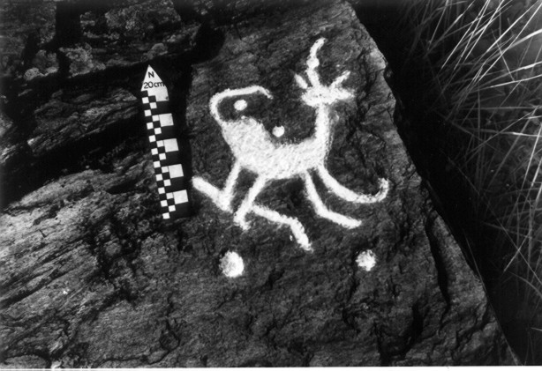
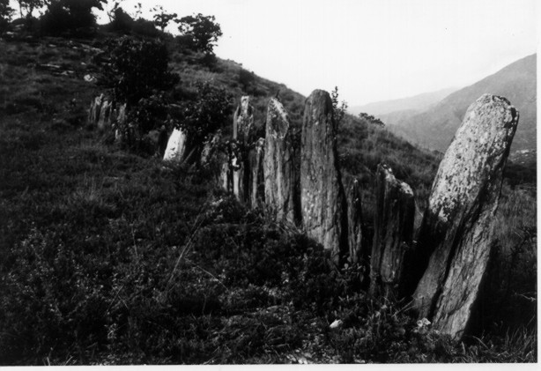
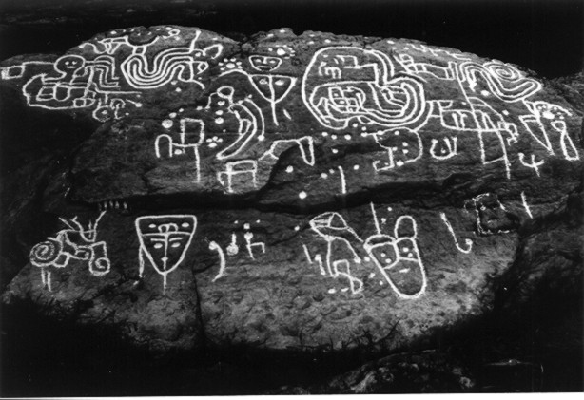
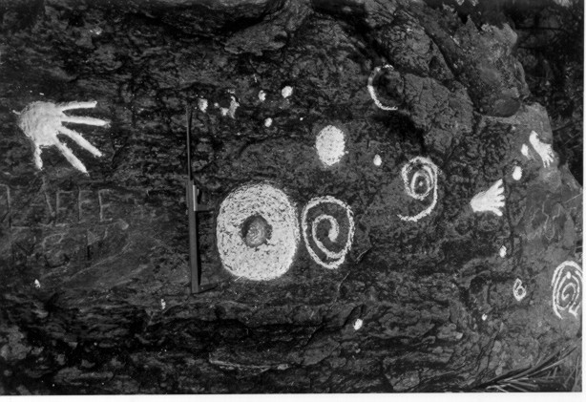
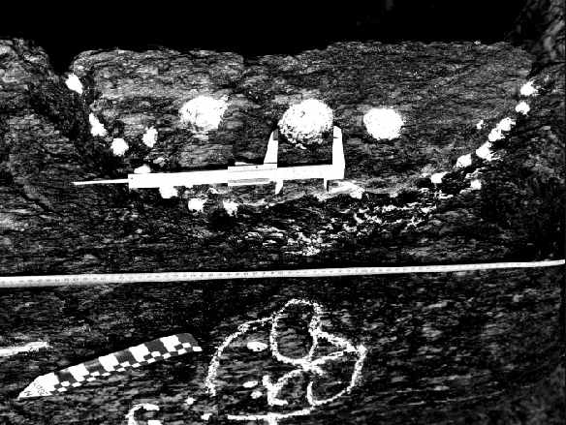
1.- Bajo relieve planar de diseño zoomorfo, Montículo A.

3. Un aspecto de los alineamientos megalíticos del complejo Vigirima
2. Roca profusamente grabada del montículo B conocida como “Piedra Pintada”
5. Recinto lítico con escalinatas hacia el río que separa los montículos B y C.
6. Detalle que muestra el punteado como técnica de corte y grabado lítico.
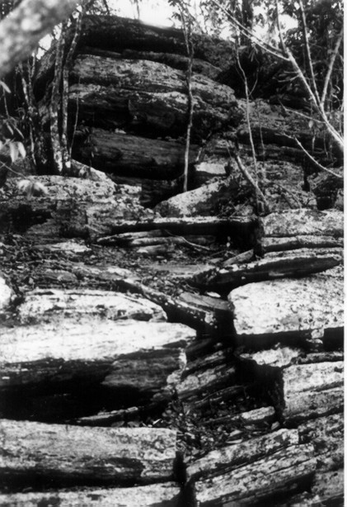
4. Representación del Eclipse Total de Sol ocurrido el 31 de Agosto del año 478 D.C.

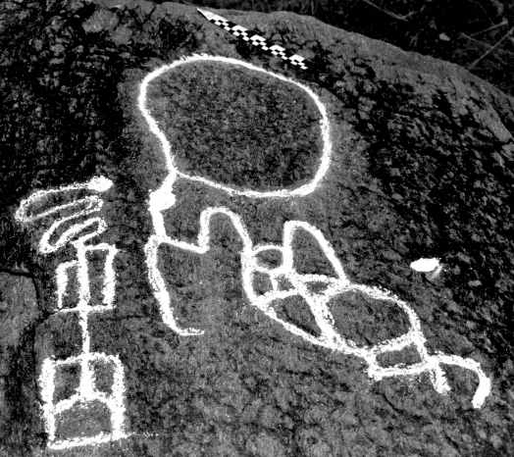

7. La cacería como actividad de subsistencia.

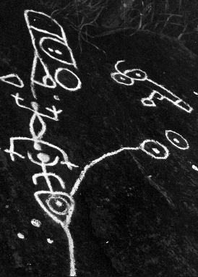

9. Representación sobre escena de fecundación y parto.

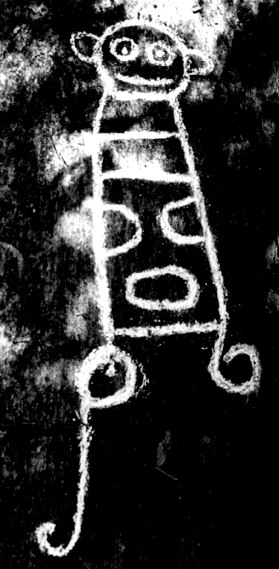

11. Chamán con ropaje ceremonial de carácter felino.

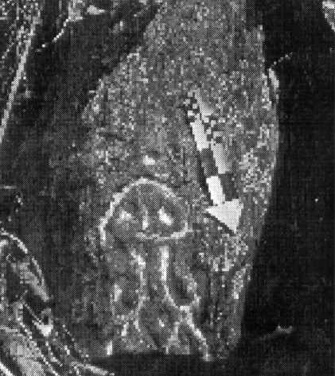

8. Representación antropomorfa de estilo Valencia

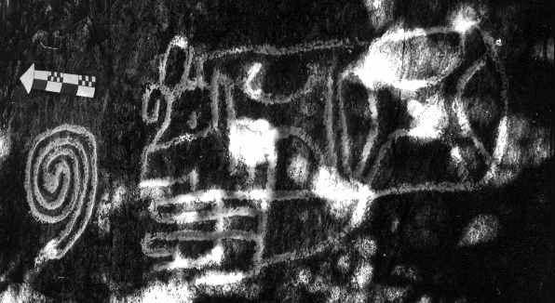

10. Representación zoomorfa donde se destaca la importancia del mundo natural.

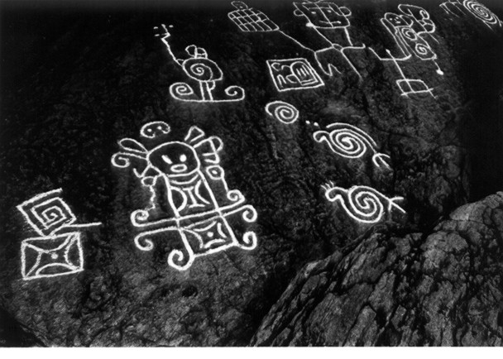
12. Posible representación de Deidades Cosmogónicas. Obsérvese el símbolo utilizado en el tocado.
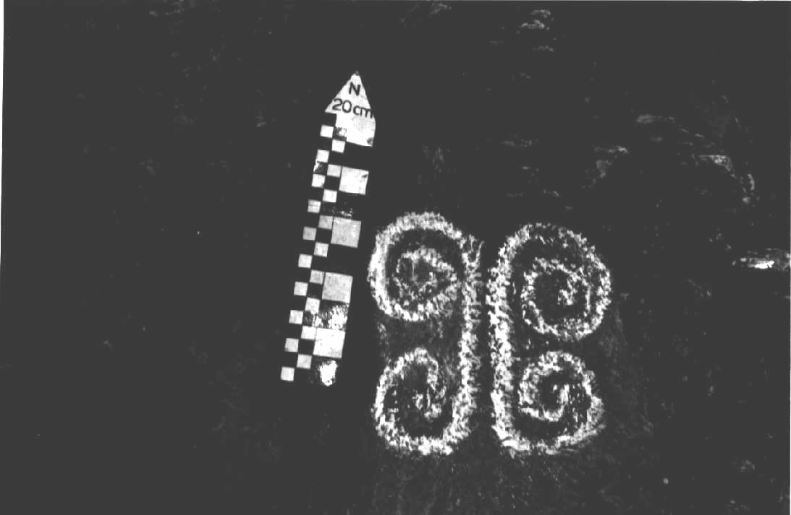

13. Espirales dobles opuestas (véase explicación en el texto).

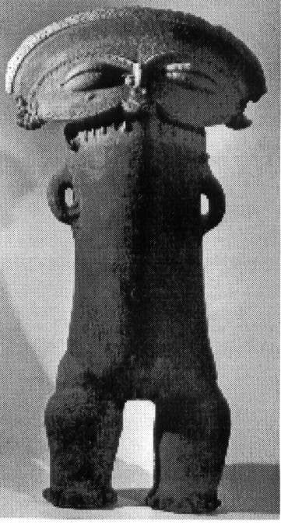

15. Asa de vasija estilo Barrancas (foto Alfredo Boullton).

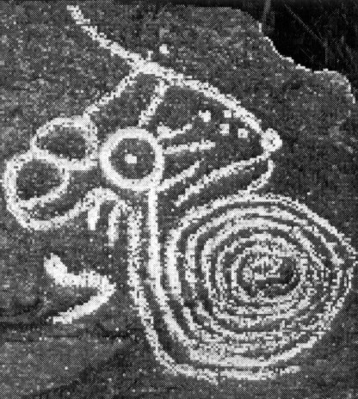

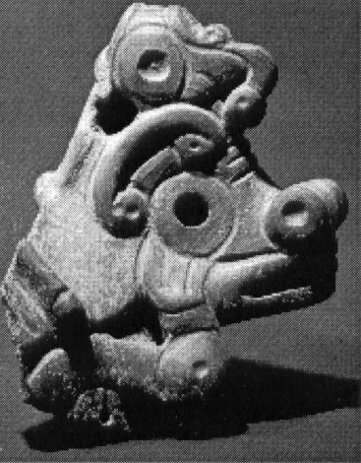
14. Representación figurativa estilo Barrancoide en el Montículo C.
16. Representación femenina en cerámica del estilo Valencia (foto Alfredo Boullton).

